Mal

Hovedområde | Økonomistyring – data i prosjektmodulen
Aktivitet | Kontrollere at riktig data er lagt inn i prosjektmodulen (prosjekttype, prosjektnummer og grunnlag og sats for overhead)
Risiko i  regnskapet | Feil klassifisering av inntekter og kostnader, feil beregning av overhead
Hyppighet | Minimum hvert tertial
Utfører | Torgeir Pedersen
Ansvarlig | Økonomiavdelingen
Tilbakemelding | Mail til enhetene

Beskrivelse kontrollhandling:

Sjekk om prosjekttype, prosjektnummer og DB er gyldige kombinasjoner.

Velg «BOA 3 - sjekk nye prosjekt» i prosjektregisteret:

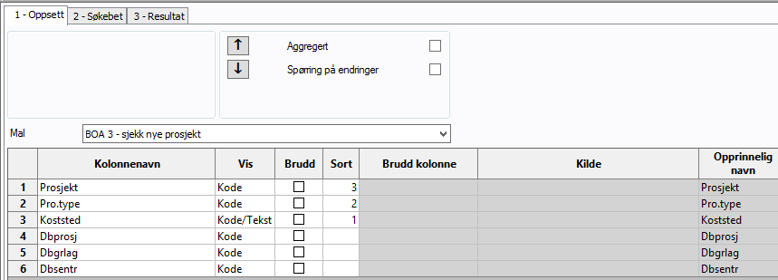

Legg inn dato som er lik datoen for forrige kontroll eller eldre dato i feltet "Opprettet":
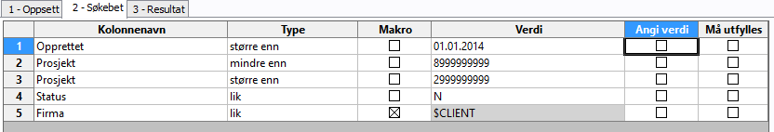

Sjekk at det er lagt inn overheadsatser, og at de stemmer overens med prosjekttype. Sjekk at det ikke er tomme felt.

Send ut mail til økonomileder ved enhetene som har mangler.

